Tuyển tập thơ hay cho bé qua tranh vẽ
Những bài đồng dao giản dị hay những bài thơ trẻ em đáng yêu gắn liền với tuổi thơ của mỗi chúng ta. Dạy con qua các bài đồng dao, bài thơ trẻ em là biết bao nhiêu bài học quý giá, dạy trẻ em về thiên nhiên, xã hội, con người xung quanh, về cách cư xử, cách sống...
Không đơn giản chỉ là lời thơ vần điệu vui tai mà thông qua các bài đồng dao cho trẻ, mẹ Việt muốn dạy trẻ thông minh hơn, nhanh phát triển trí não, nhanh biết nói hơn bằng việc trò chuyện với con nhiều hơn thông qua các chùm thơ hay cho trẻ.
Dưới đây là bài đồng dao - những bài thơ ngắn giúp bé học hỏi đước các sự việc trong cuộc sống để bạn tham khảo.
Các bài đồng dao, bài thơ này được trình bày thông qua những bức tranh ảnh ngộ nghĩnh, chắc chắn bé yêu sẽ rất hứng thú đấy.
1. Cái bống là cái bống bang
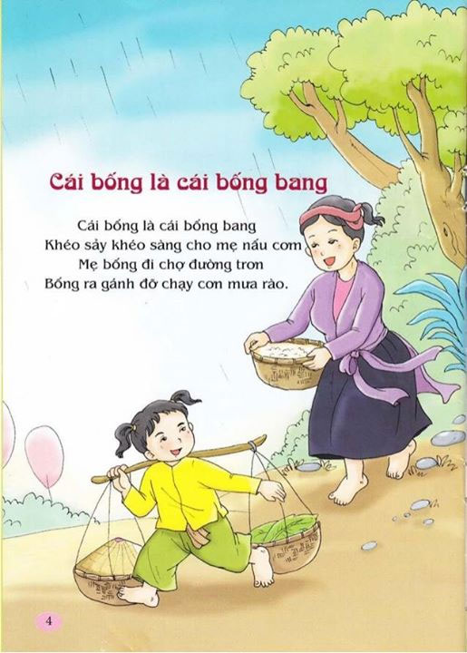
2. Cục ta cục tác
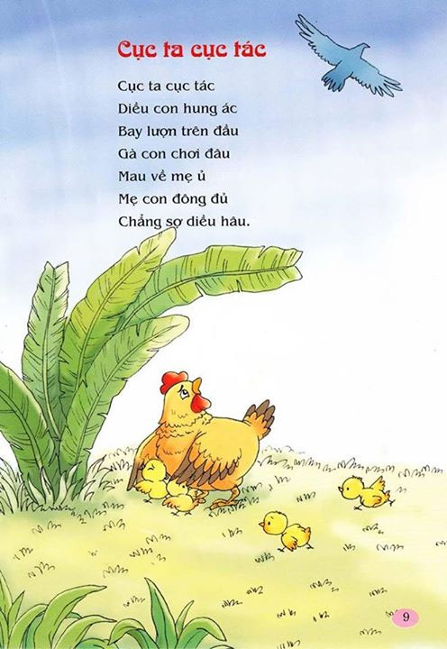
3. Cơn mưa
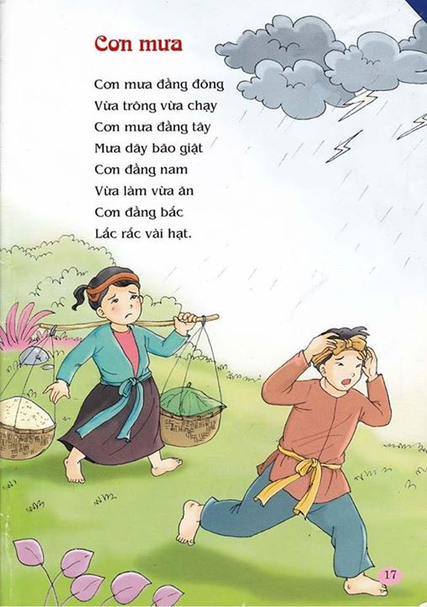
4. Chú cuội
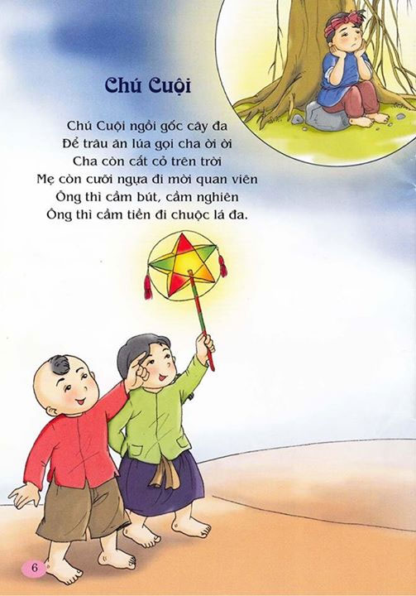
5. Đếm sao
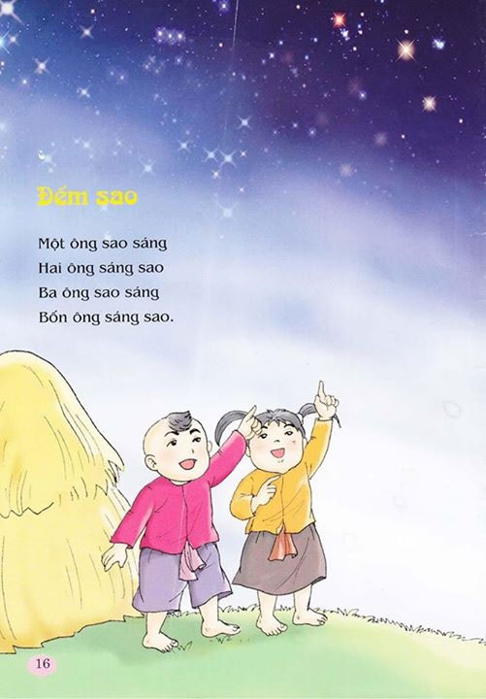
5. Dích dắc dích dắc
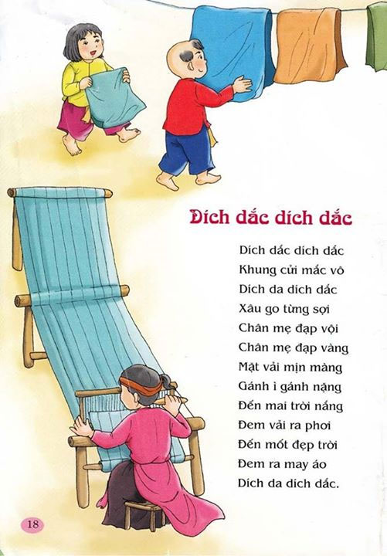
6. Đuổi con se sẻ
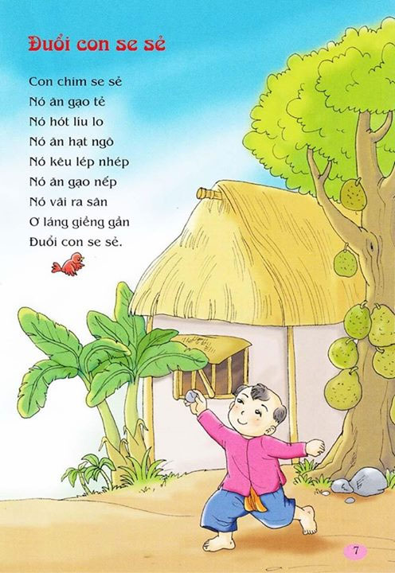
7. Gọi mưa
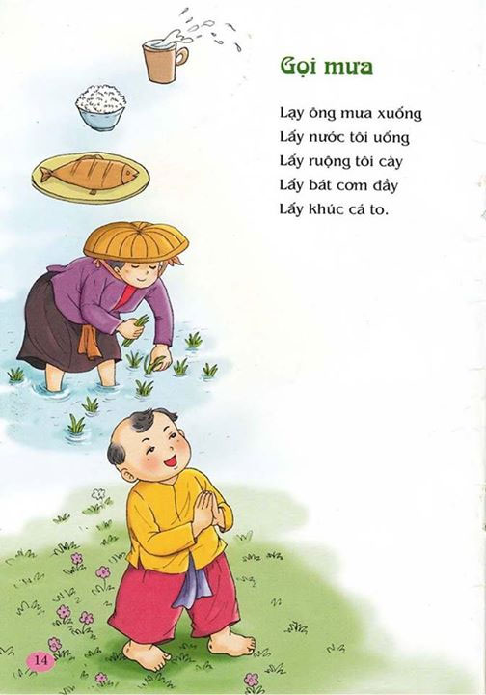
8. Gọi nắng
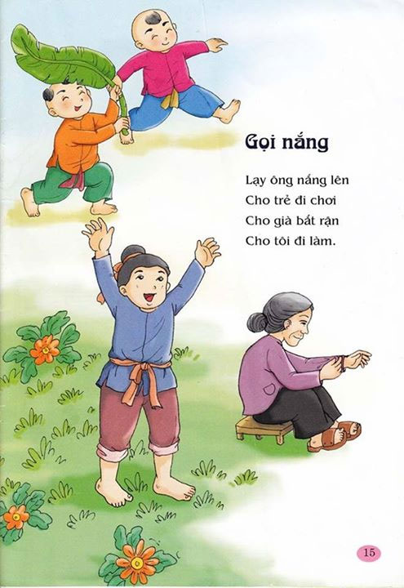
9. Hạt mưa
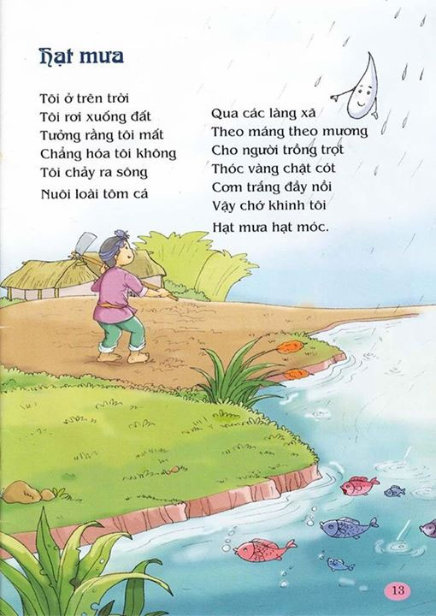
10. Nhong nhong
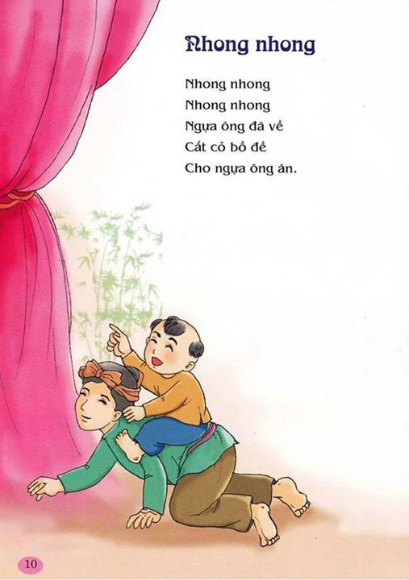
11. Ông giẳng ông giăng
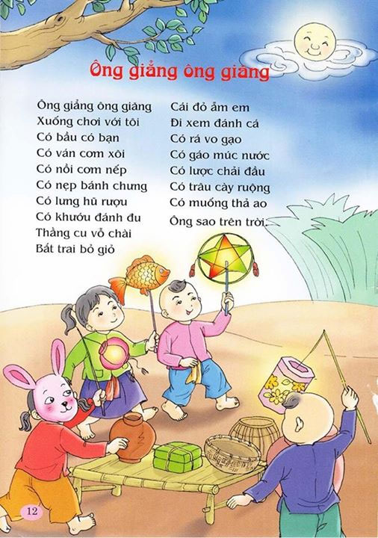
12. Ông sảo ông sao
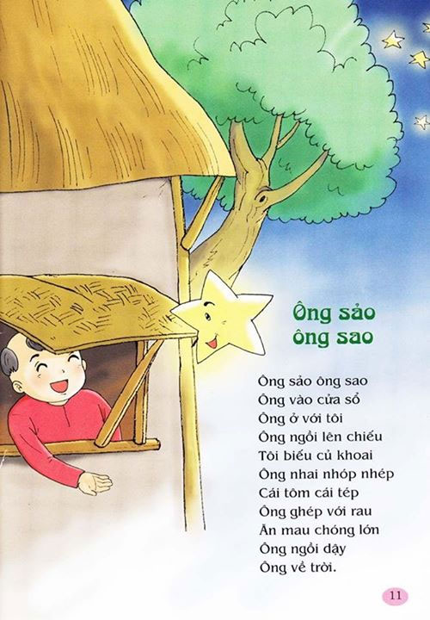
13. Thằng bờm có cái quạt mo
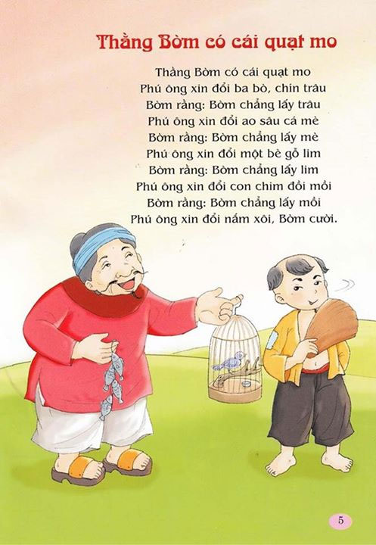
14. Trời mưa
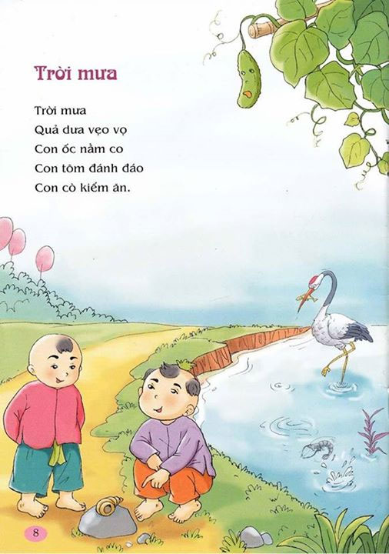

- Đi học đúng giờ
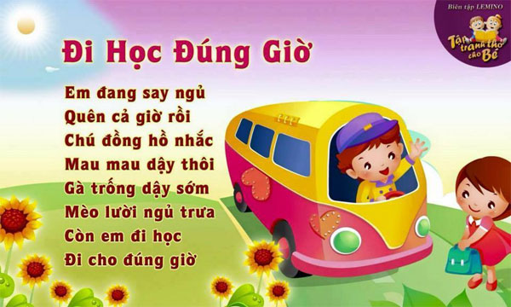
16. Yêu mẹ
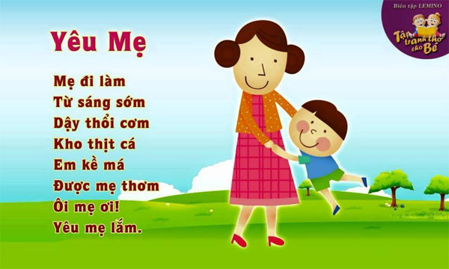
17. Bé đánh răng
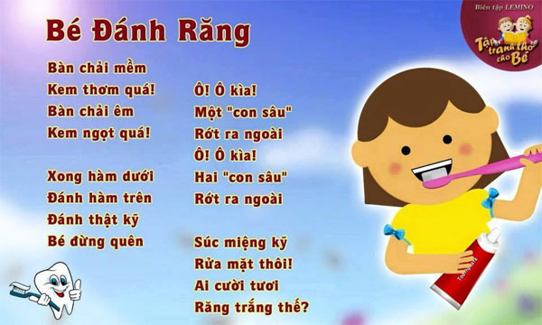
18. Kẹo ngọt
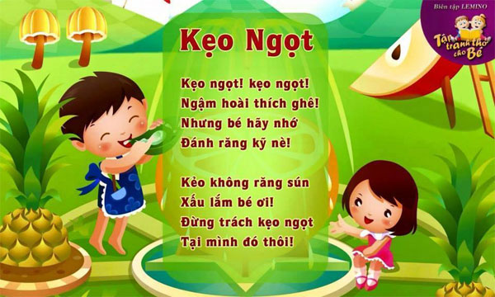
19. Đoàn tàu lăn bánh
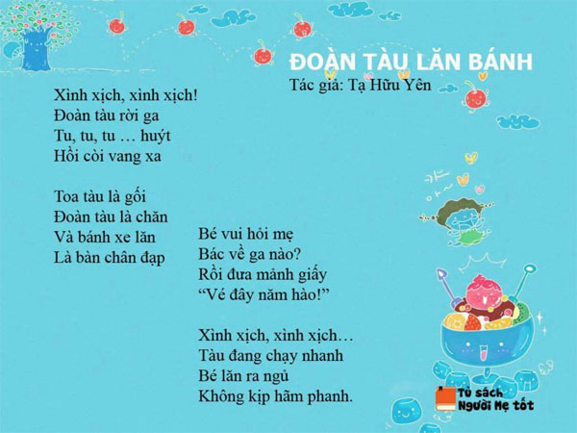
20. Dán hoa tặng mẹ
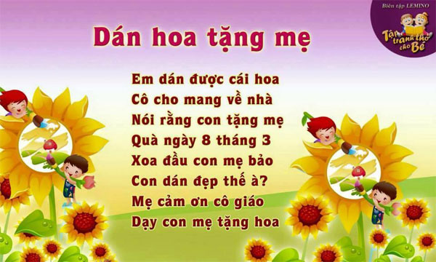
21. Mẹ và cô
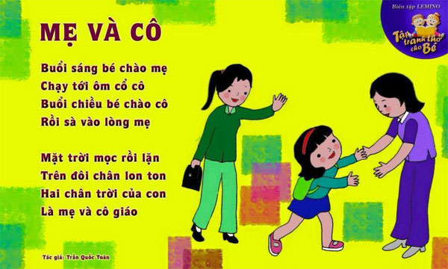
22. Hoa Nở
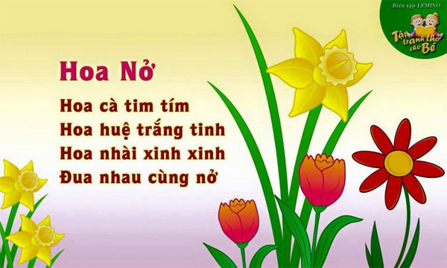
- Bập Bênh
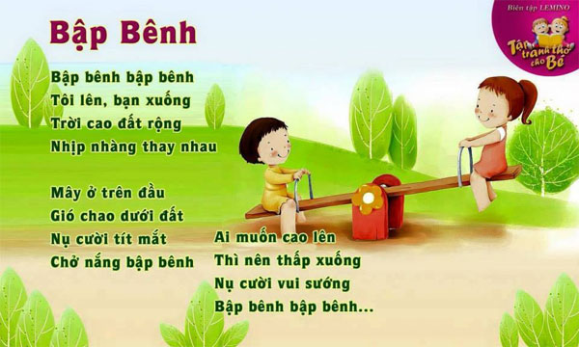
24. Bạn Mới
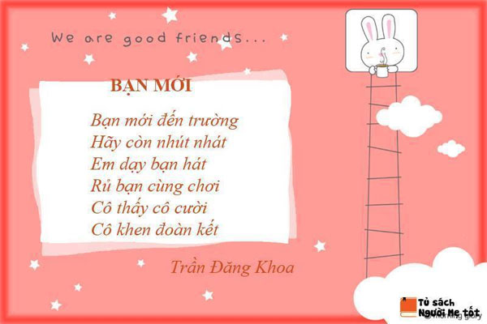
25. Tia Nắng
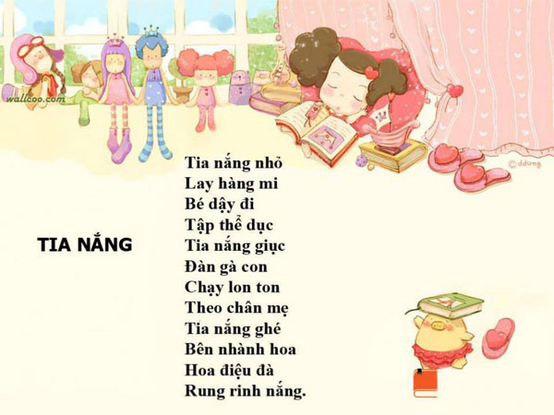
26. Đi Chơi Phố
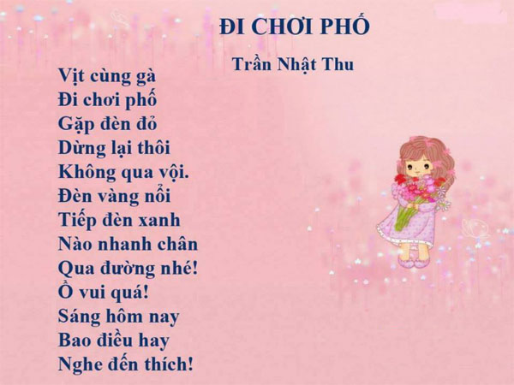
27. Chú Gà Con
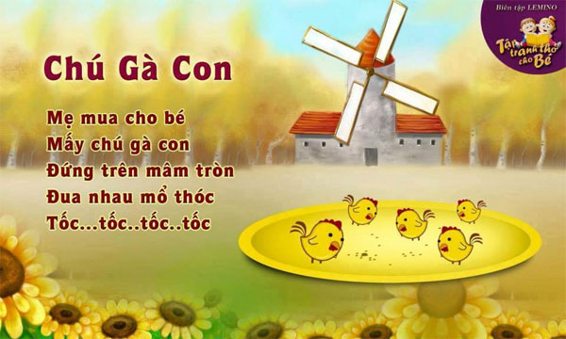
28. Tiếng Trống
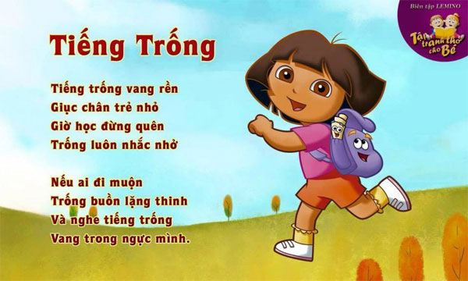
29. Bàn Tay Nhỏ
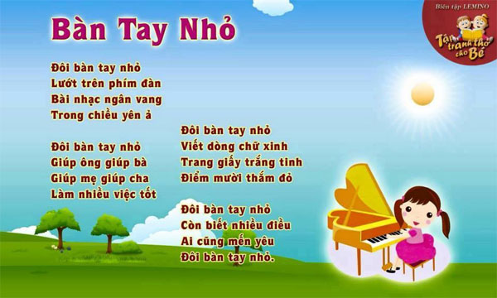
30. Ru Em
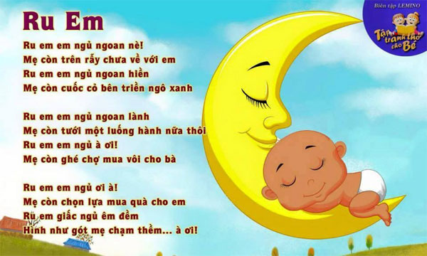
31. Tìm ổ
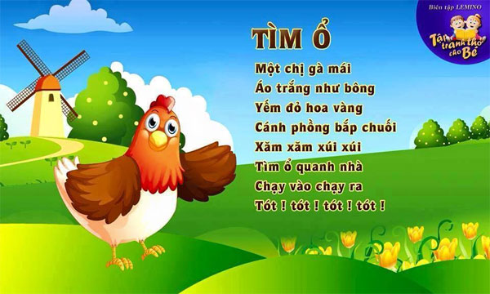
32. Những chú voi phun nước
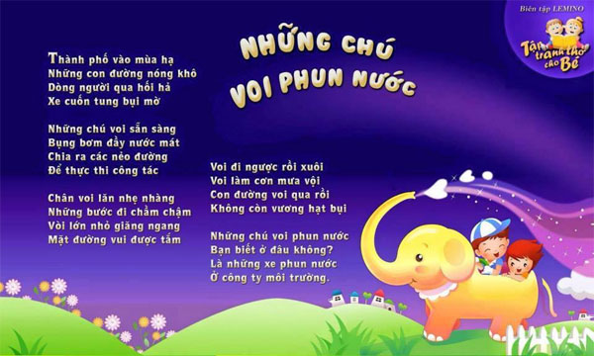
33. Hai Bông Hoa
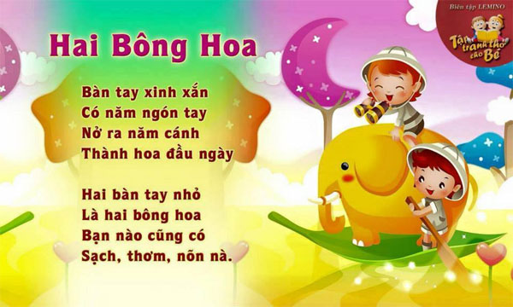
34. Bác Nông Dân
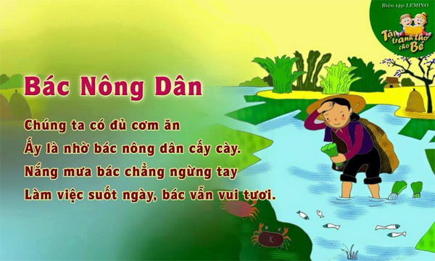
35. Học Đếm
